
Управление Пенсионного фонда РФ в Унечском муниципальном районе Брянской области (межрайонное)
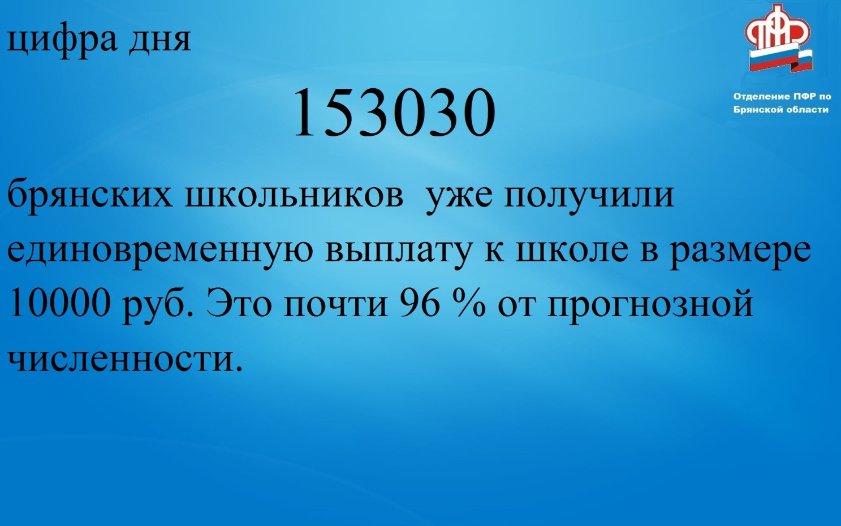
Новости на сайте ПФР www.pfrf.ru
Региональной странице Отделения www.pfrf.ru/ot_bryansk/
В Твиттере https://twitter.com/Bryansk_pfr
ВКонтакте https://vk.com/pfr_bryansk

